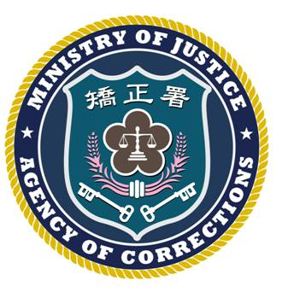 | 法務部矯正署臺北監獄新聞稿  發稿日期：103年06月07日  連 絡 人：秘書邱煥棠  連絡電話：03-3206184，02-26801897

有關臺北監獄陳姓收容人持剪刀自殺一案之相關說明
本監陳姓收容人（民國82年間因盜匪案件判處無期徒刑入監服刑，後於97年4月假釋出獄，惟假釋中再犯罪，經法院判處有期徒刑14年，前案無期徒刑經撤銷假釋在案，須執行徒刑合計39年），陳員係於101年6月1 日入本監服刑。
本案發生於103年6月6日上午9時許，陳員於裁縫工場領用作業用之剪刀後，未經許可私自走上2樓之裁剪室，嚇斥在場工作之另一名收容人後，隨即以以剪刀刺進自己左胸。當日工場值勤主管隨即通報中央台並將陳姓收容人送衛生科急救，經衛生科及駐診醫師先行急救，並於9時11分將陳員送達聖保祿醫院急救，復於10時40分轉診至林口長庚醫院急救，11時19分宣告不治死亡。
查該員以剪刀刺胸自殺之舉動，其全部過程均經工場監視錄影在案，並非部分媒體報導「他殺」之情事，本監特此澄清。
陳員所犯之罪屬不得假釋，其在監參與縫紉之作業，平日表現正常無異狀，目前初步判斷疑因刑期較長，致有輕生念頭，案發後，本監已主動報請桃園地檢署相驗並聯繫家屬，並提供相關監視器畫面釐清案情，本監對此事件之發生，深表遺憾，並將確實檢討相關戒護及管理作為，避免憾事再度發生。

